

Evidencias de Funcionalidades

Integrantes:

* Matías Muñoz
* Joanna Mellado
* Miguel Jara
* Cristián Rodríguez

El presente documento recopila capturas a modo de evidencia acerca de las funcionalidades y desarrollo de la aplicación Finawise, utilizando Expo React Native y Firebase.

1. **Gestión de Finanzas**

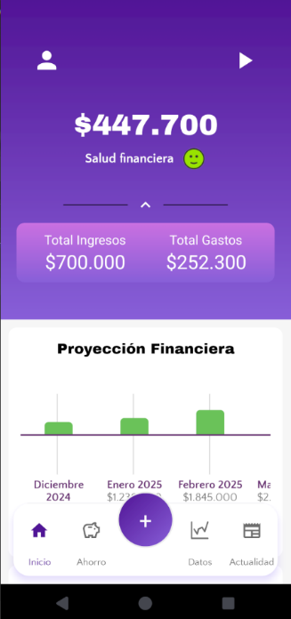

Es la pantalla inicial de la aplicación, donde los usuarios pueden ver su saldo actual y acceder rápidamente a otras secciones mediante la barra de navegación inferior. El botón central permite agregar nuevas transacciones, mientras que el botón de usuario y el de simulación brindan acceso a sus respectivos paneles.

1. 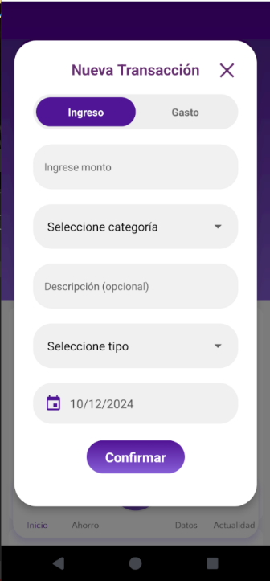**Agregar nueva Transacción.**

Este es el formulario que aparece al agregar una nueva transacción, ya sea un ingreso o un gasto. Permite ingresar el monto, seleccionar la categoría, agregar una descripción opcional y especificar el tipo y la fecha de la transacción.

1. **Historial de Transacciones.**

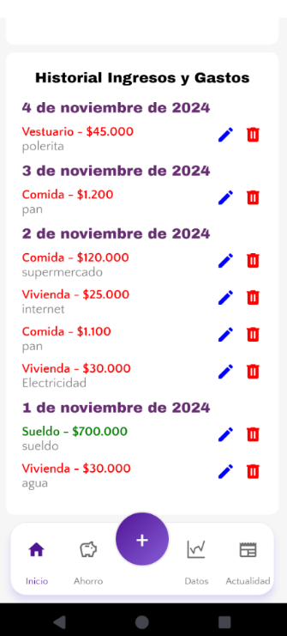

Muestra un registro cronológico de todas las transacciones realizadas, clasificadas por fecha. Las entradas incluyen detalles como el tipo (ingreso o gasto), categoría, monto y notas opcionales. Los ingresos están resaltados en verde, los gastos en rojo y los ahorros en amarillo para facilitar su identificación.

1. 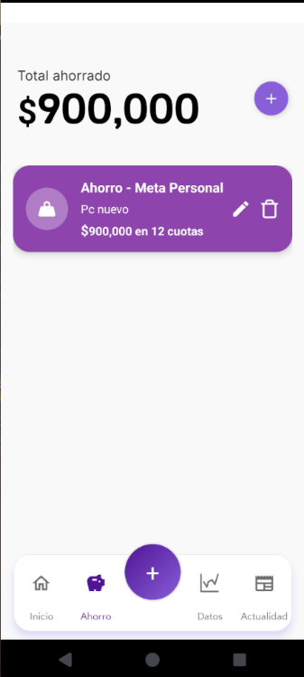**Metas de Ahorro**

Esta funcionalidad permite al usuario crear, visualizar y administrar metas de ahorro personales. En esta pantalla, el usuario puede establecer metas de ahorro con nombre, monto objetivo y una fecha límite para alcanzarlas. Además, se presenta una lista con todas las metas activas, cada una acompañada de un indicador visual que muestra el progreso actual en relación con el objetivo establecido. Esta funcionalidad ayuda al usuario a organizar sus objetivos financieros a corto o largo plazo, promoviendo hábitos de ahorro más efectivos.

1. **Datos Financieros**

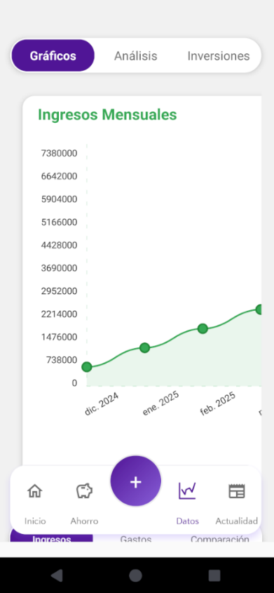Diseñada para proporcionar al usuario un análisis detallado de sus finanzas, esta pantalla incluye gráficos interactivos y estadísticas basadas en los datos ingresados por el usuario. Se ofrecen proyecciones financieras, como estimaciones de balances futuros, y un desglose de ingresos y gastos por categoría o período de tiempo. El objetivo es facilitar la comprensión de la situación financiera del usuario y ofrecer información valiosa para la toma de decisiones financieras estratégicas.

1. **Actualidad**

Esta sección mantiene al usuario informado sobre el contexto económico y financiero global y nacional, dividiéndose en tres subpantallas:

* 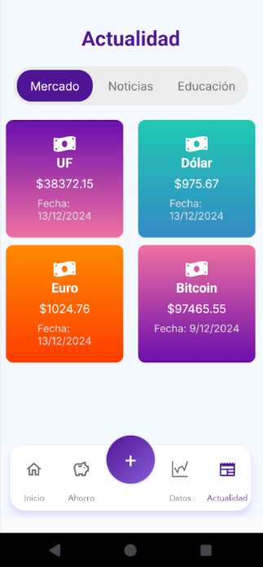**Mercado**: Ofrece información actualizada sobre el valor de diferentes divisas, incluyendo dólar, peso chileno, euro y bitcoin. Los usuarios pueden seguir los precios en tiempo real, lo que es especialmente útil para quienes realizan transacciones en diferentes monedas o invierten en criptomonedas.
* 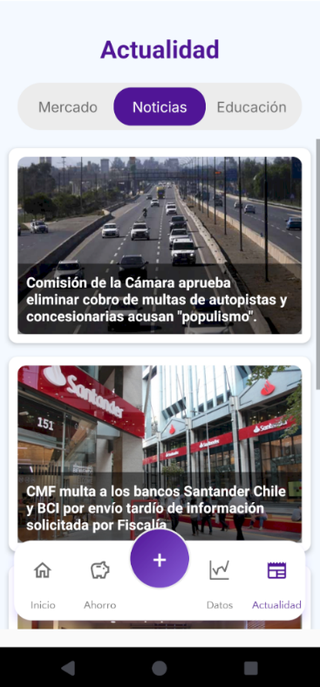**Noticias**: Proporciona artículos y noticias financieras relevantes y confiables. Aquí, el usuario puede mantenerse al día con los eventos económicos importantes, como cambios en tasas de interés, inflación o movimientos significativos en los mercados globales.
* 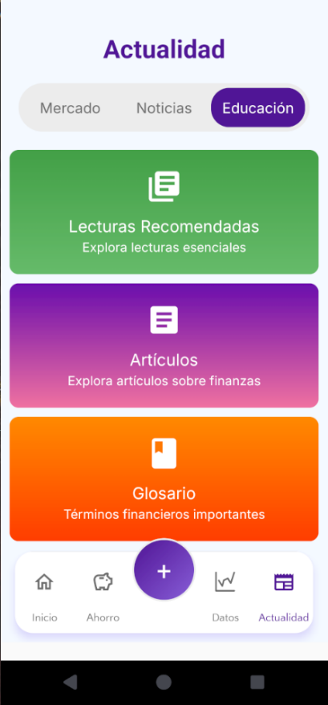**Educación**: Contiene recursos educativos para mejorar los conocimientos financieros del usuario. Ofrece artículos, lecturas recomendadas, un glosario de términos clave y estudios relacionados con las finanzas. Es una herramienta fundamental para promover la educación y el empoderamiento financiero.

1. **Simulación.**

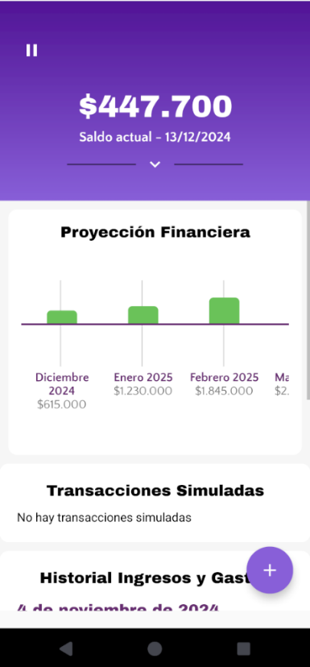En esta funcionalidad, el usuario puede experimentar cómo sus finanzas podrían verse afectadas al realizar ciertas transacciones sin comprometer sus datos reales. La pantalla se asemeja al panel principal, pero con un ícono superior que indica que está en modo simulación. Las transacciones registradas en esta pantalla son temporales y no impactan el balance real del usuario, lo que permite evaluar diferentes escenarios y tomar decisiones informadas antes de ejecutar una transacción definitiva.

1. **Panel Usuario**

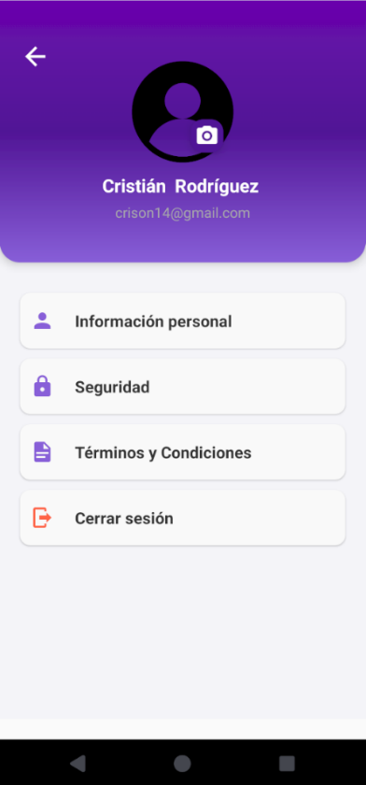El panel de usuario es un espacio para gestionar información personal y configuración de la cuenta. Aquí, los usuarios pueden actualizar su foto de perfil, modificar su nombre y ajustar su sueldo registrado en el sistema. También pueden cambiar su contraseña, revisar los términos de uso de la aplicación y cerrar sesión. Este panel garantiza que el usuario mantenga un control total sobre los datos asociados a su cuenta y su seguridad.

1. **Pantalla de Login**

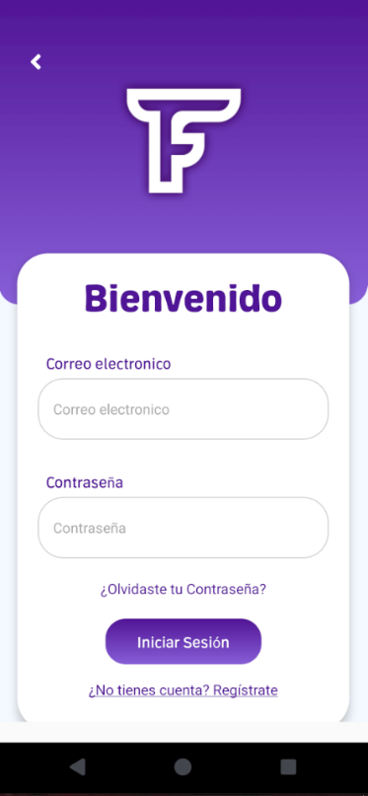La pantalla de inicio de sesión permite al usuario autenticarse en la aplicación ingresando su correo electrónico y contraseña. Esta funcionalidad está diseñada con un enfoque en la seguridad, garantizando que solo usuarios autorizados puedan acceder a su información financiera y funcionalidades personales.

1. **Pantalla Registro**

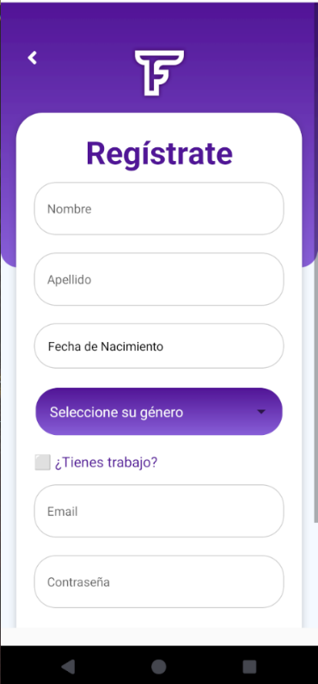Esta pantalla guía al usuario a través del proceso de creación de una cuenta. Se solicitan varios datos personales, como nombre completo, fecha de nacimiento y género, además de información financiera inicial, como si el usuario tiene empleo (y, de ser así, cuánto gana y qué día recibe su salario). Finalmente, se requiere un correo electrónico y contraseña, que serán utilizados para el inicio de sesión. Esta funcionalidad asegura que la aplicación cuente con datos precisos para personalizar las experiencias del usuario y proporcionar recomendaciones financieras relevantes.